档案管理系统

青岛浩海网络科技股份有限公司
- 技术说明

Rails编程架构。

本平台采用Ruby on Rails技术架构，此种架构，能够迅捷的产生程序demo，让用户能够对系统雏形有一个直观感受。这种不断试用、提出需求的程序设计方式，能够使用户充分探究自己的需求，从而引导完善程序的质量。Rails框架首次提出是在2004年7月，它的研发者是26岁的丹麦人David Heinemeier Hansson。不同于已有复杂的Web 开发框架，Rails是一个更符合实际需要而且更高效的Web开发框架。Rails结合了PHP体系的优点（快速开发）和Java体系的优点（程序规整），因此，Rails在其提出后不长的时间里就受到了业内广泛的关注。

ExtJS前台显示技术。
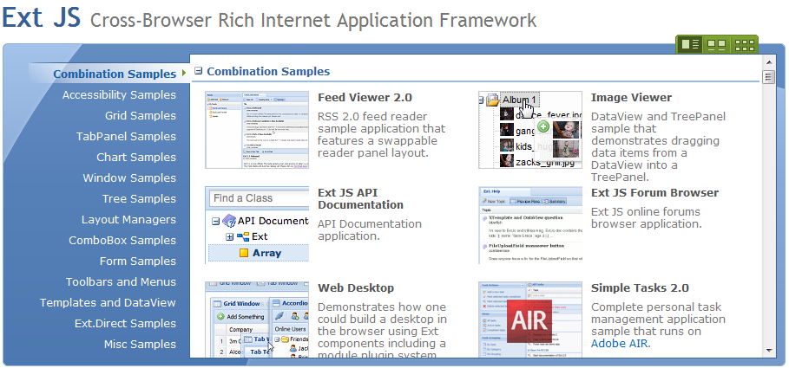
本系统大量的采用ExtJS的前台技术，此种技术，能够摆脱传统界面单调呆板的感觉，界面切换全部采用动画效果和半透明效果，非常具有时尚感。而且此技术能够提供多种前台的验证机制，消除不必要的对数据库负载压力。ExtJS可以用来开发RIA也即富客户端的AJAX应用，是一个用javascript写的，主要用于创建前端用户界面，是一个与后台技术无关的前端ajax框架。因此，可以把ExtJS用在.Net、Java、Php等各种开发语言开发的应用中。ExtJs最开始基于YUI技术，由开发人员JackSlocum开发，通过参考JavaSwing等机制来组织可视化组件，无论从UI界面上CSS样式的应用，到数据解析上的异常处理，都可算是一款不可多得的JavaScript客户端技术的精品。

- 系统架构

本系统采用B/S架构搭建系统，B/S架构的优势在于只需要在一台服务器上安装系统后，其他电脑只需通过浏览器即可访问系统，无需安装其他软件。

- 系统功能
本系统主要是对离退休员工的档案进行电子化管理。
- 档案信息录入
档案录入功能对档案管理员开放，档案管理员可对离退休员工的信息进行录入，并保存。其中员工信息包括员工基本信息、家庭信息、保险信息、出国信息、住院信息等。
- 档案信息查询
档案查询功能对审计管理员开放，审计管理员可对离退休员工的信息进行查看和检索。审计管理员可根据具体的信息进行检索查询，如员工姓名、身份证号、性别、出生日月等信息。
- 档案信息打印
通过档案打印功能可对员工档案信息进行打印，管理员可对员工档案中需要打印的信息进行选取，系统只会打印需要打印的信息。
- 系统管理
系统提供三种角色，包括系统管理员、档案管理员、审计管理员。
系统管理员的功能权限主要是对管理员信息进行管理，系统管理员可对三种角色管理员进行增删改查。
档案管理员的功能权限主要是对员工档案进行录入、修改等操作。
审计管理员的功能权限主要是对员工档案进行查看和检索操作，同时可对档案管理员的相关操作进行查看，如档案管理员在什么时间对哪个员工档案进行过什么操作。

- 系统报价

本系统开发周期为2个月（包括系统部署和培训周期），系统研发费用为1万元人民币。

青岛浩海网络科技股份有限公司（签章）

